TRƯỜNG ĐẠI HỌC VINH
VIỆN KỸ THUẬT VÀ CÔNG NGHỆ



ĐỒ ÁN HỌC PHẦN CÔNG NGHỆ PHẦN MỀM

XÂY DỰNG HỆ THỐNG

THI TRẮC NGHIỆM TRỰC TUYẾN

NHÓM: 07

GVHD: TS. Cao Thanh Sơn
SVTH: Nguyễn Thị Ngọc Linh, 215748020110490 Nguyễn Thị Lê Na, 215748020110206 (NT)

Nghệ An, 12/2024

MỞ ĐẦU
Với sự phát triển nhanh chóng của công nghệ thông tin và truyền thông, các phương pháp giảng dạy và đánh giá truyền thống đang dần chuyển mình để thích ứng với thời đại số hóa. Trong đó, thi trắc nghiệm trực tuyến là một giải pháp ngày càng phổ biến và được ứng dụng rộng rãi, giúp việc kiểm tra, đánh giá trở nên linh hoạt, hiệu quả và tiết kiệm thời gian. Hình thức thi này không chỉ mang lại sự thuận tiện cho người tổ chức mà còn nâng cao tính khách quan và độ chính xác trong kết quả đánh giá.
Đề tài “Xây dựng hệ thống thi trắc nghiệm trực tuyến” hướng đến việc phát triển một hệ thống có khả năng tự động hóa toàn bộ quá trình tổ chức thi, từ khâu tại đề, chấm điểm cho đến báo cáo kết quả. Hệ thống sẽ đáp ứng các yêu cầu về bảo mật, tính ổn định và dễ dàng sử dụng.
Đồ án sử dụng ngôn ngữ lập trình PHP và hệ quản trị cơ sở dữ liệu MySQL để xây dựng hệ thống. Hệ thống thi trắc nghiệm trực tuyến cung cấp nhiều tính năng hữu ích như quản lý thanh thực đơn, quản lý người dùng, quản lý học phần, quản lý lớp học phần, quản lý bộ đề thi, quản lý bài thi, quản lý thi, quản lý kết quả thi và thống kê, báo cáo. Tuy nhiên do kiến thức còn hạn chế nên sản phẩm hoàn thiện không thể tránh khỏi những thiếu sót. Vì vậy nhóm chúng em mong nhận được sự đóng góp ý kiến của các thầy cô để nhóm có thể xây dựng hoàn thiện và hiệu quả hơn sản phẩm của mình.

LỜI CẢM ƠN
Đầu tiên, nhóm chúng em xin gửi lời cảm ơn chân thành nhất đến Thầy giáo TS. Cao Thanh Sơn vì đã tận tình hướng dẫn và giúp đỡ nhóm chúng em trong suốt học phần Công nghệ phần mềm vừa qua. Thầy không chỉ cung cấp những kiến thức chuyên môn mà còn đưa ra những gợi ý thiết thực để nhóm chúng em có thể hoàn thiện đề tài “Xây dựng hệ thống thi trắc nghiệm trực tuyến”.
Nhờ sự hỗ trợ và góp ý từ Thầy, nhóm chúng em đã có cơ hội học hỏi, trau dồi thêm kiếm thức chuyên môn, cũng như rèn luyện kỹ năng phân tích, thiết kế và phát triển hệ thống phần mềm. Những kinh nghiệm thực tiễn và bài học thực hành mà Thầy chia sẻ đã giúp chúng em hiểu rõ hơn về quy trình và môi trường làm việc trong ngành công nghệ thông tin.
Thầy luôn tận tình giải đáp mọi thắc mắc của chúng em dù là những câu hỏi đơn giản nhất, đồng thời tạo môi trường học tập thoải mái nhưng không kém phần nghiêm túc. Nhờ có Thầy, chúng em đã có một hành trình học tập đầy ý nghĩa và bổ ích. Chúng em luôn ghi nhớ những bài học quý báu mà Thầy đã truyền đạt và cố gắng trở thành những lập trình viên giỏi. Chúc thầy luôn trẻ trung, nhiệt huyết và truyền cảm hứng cho nhiều thế hệ học trò.

DANH MỤC CÁC HÌNH
Hình 1.1. Giao diện hệ thống tham khảo 4
Hình 2.1. Biểu đồ ca sử dụng quản lý học phần 8
Hình 2.2. Biểu đồ tuần tự quản lý học phần 11
Hình 2.3. Giao diện mẫu danh sách học phần 12
Hình 3.1. Giao diện mẫu được chọn dành cho quản trị viên 14
Hình 3.2. Giao diện mẫu cho các đối tượng giảng viên, sinh viên 15
Hình 3.3. Công cụ quản lý công việc Trello 16
Hình 3.4. Phần lập trình thêm học phần 17
Hình 3.5. Giao diện quản lý danh sách học phần 18

DANH MỤC CÁC BẢNG
Bảng 2.1. Bảng lưu trữ thông tin học phần 9
Bảng 3.1. Kiểm thử giao diện học phần 19

MỤC LỤC
MỞ ĐẦU ii
LỜI CẢM ƠN iii
DANH MỤC CÁC HÌNH iv
DANH MỤC CÁC BẢNG v
MỤC LỤC 1
CHƯƠNG 1. MÔ TẢ BÀI TOÁN THI TRẮC NGHIỆM 2
  - Mô tả tổng quan bài toán 2
  - Tìm hiểu bài toán thi trắc nghiệm 3
  - Một số ứng dụng liên quan đến đề tài 4
  - Các yêu cầu của hệ thống mới 4
CHƯƠNG 2. PHÂN TÍCH VÀ THIẾT KẾ HỆ THỐNG THI TRẮC NGHIỆM TRỰC TUYẾN 6
  - Phân tích yêu cầu và xác định các tác nhân 6
  - Sprint 1: Quản lý thông tin học phần 7
  - Sprint 2: Quản lý thông tin lớp học phần 12
CHƯƠNG 3. XÂY DỰNG HỆ THỐNG THI TRẮC NGHIỆM TRỰC TUYẾN 13
  - Môi trường phát triển 13
  - Quản lý dự án trên Trello 15
  - Xây dựng chức năng quản lý thông tin học phần 16
  - Xây dựng chức năng quản lý thông tin lớp học phần 19
TÀI LIỆU THAM KHẢO 20

CHƯƠNG 1. MÔ TẢ BÀI TOÁN THI TRẮC NGHIỆM
Thi trắc nghiệm từ lâu đã trở thành một phương pháp kiểm tra và đánh giá kiến thức phổ biến trong giáo dục nhờ tính khách quan, nhanh chóng, và khả năng áp dụng rộng rãi. Tuy nhiên, tại nhiều cơ sở giáo dục, quy trình tổ chức thi trắc nghiệm vẫn còn được thực hiện theo cách thủ công, dẫn đến không ít hạn chế và bất cập. Chương 1 sẽ tập trung giới thiệu tổng quan về bài toán thi trắc nghiệm, bao gồm việc mô tả quy trình thực hiện khi áp dụng phương pháp thủ công, từ đó nêu bật các khó khăn mà phương pháp này mang lại. Đồng thời, chương này cũng giới thiệu một số hệ thống thi trắc nghiệm hiện có, cùng với các yêu cầu và định hướng xây dựng một hệ thống thi trắc nghiệm mới, nhằm cải thiện hiệu quả và khắc phục các nhược điểm hiện tại.
<Hướng dẫn: đầu mỗi chương nên có 1 lời dẫn như trên (áp dụng cho tất cả các chương khác), trong chương này 2 mục đầu (1.1 và 1.2) mô tả các thông tin KHÔNG NÊN đề cập đến hệ thống, phần mềm mà chỉ tập trung mô tả quy trình thực hiện khi CHƯA có phần mềm>

Mô tả tổng quan bài toán
Việc tổ chức thi cử cho số lượng lớn sinh viên trong mỗi học kỳ là một nhiệm vụ đòi hỏi sự chuẩn bị kỹ lưỡng, quản lý chặt chẽ và tiêu tốn nhiều nguồn lực. Các kỳ thi truyền thống thường yêu cầu sử dụng phòng thi, giám thị, thời gian để tổ chức và chấm điểm thủ công, gây áp lực lớn lên giảng viên, nhà trường, đồng thời tiềm ẩn sai sót và thiếu công bằng trong đánh giá. Đồng thời, việc lưu trữ, quản lý kết quả thi cũng gặp khó khăn, dễ dẫn đến mất mát dữ liệu hoặc nhầm lẫn, ảnh hưởng đến sự minh bạch và công bằng trong đánh giá năng lực sinh viên. Hơn nữa, trong các kỳ thi đông sinh viên, nhà trường cần huy động số lượng lớn giám thị và cơ sở vật chất, gây áp lực lên hệ thống quản lý. Quy trình kiểm tra thủ công không chỉ làm tăng chi phí mà còn khó đảm bảo tính bảo mật, dễ xảy ra gian lận trong thi cử. Việc thiếu công cụ hỗ trợ quản lý bài thi, bộ đề và kết quả khiến cho giảng viên gặp nhiều khó khăn trong việc theo dõi và đánh giá toàn diện hiệu suất học tập của sinh viên. Những hạn chế này đặt ra yêu cầu cấp thiết về một giải pháp công nghệ hiện đại để tự động hóa quy trình tổ chức thi, giảm thiểu sai sót, tiết kiệm thời gian và nguồn lực, đồng thời tăng cường tính minh bạch và hiệu quả trong quản lý giáo dục.

Tìm hiểu bài toán thi trắc nghiệm

Mô tả thông tin học phần
Quá trình quản lý thông tin học phần trong môi trường giáo dục khi chưa có phần mềm thường được thực hiện thủ công hoặc bằng các công cụ cơ bản như bảng tính Excel. Để quản lý thông tin học phần, nhân viên quản lý giáo vụ sẽ thu thập và lưu trữ các dữ liệu cần thiết liên quan đến từng học phần trong chương trình đào tạo. Các bước chi tiết trong quy trình như sau:
      - Lưu trữ thông tin học phần: Bộ phận đào tạo cung cấp các thông tin chi tiết về từng học phần để phòng hành chính ghi nhận và lưu trữ. Các thông tin cơ bản của học phần bao gồm: Tên học phần, mã học phần, số tín chỉ, loại học phần (tự chọn, bắt buộc), lý thuyết (LT), thực hành (TH), bài tập (BT), đồ án (ĐA). Phòng hành chính sẽ tiếp nhận các thông tin này qua email, văn bản hoặc các buổi họp chuyên môn. Sau khi nhận được thông tin, phòng hành chính sẽ nhập vào bảng tính Excel để lưu trữ. Ví dụ sau mô tả các thông tin cơ bản của học phần:

STT | Tên học phần | Mã học phần | Số TC | Loại HP | LT/TH/BT/ĐA
1 | Khai phá dữ liệu | INF30045 | 3 | Tự chọn | 30/15/0/0
2 | Lập trình Web | INF30051 | 4 | Bắt buộc | 30/15/0/15
      - Kiểm tra và cập nhật thông tin: Thông tin về học phần sẽ được đối chiếu định kỳ với giảng viên hoặc bộ phận đào tạo để đảm bảo tính chính xác và cập nhật. Nếu có sự thay đổi, phòng hành chính sẽ sửa đổi thông tin trong bảng dữ liệu và thông báo đến các bên liên quan.

Mô tả thông tin lớp học phần
Quá trình quản lý lớp học phần thường được thực hiện bằng cách thu thập, lưu trữ và theo dõi các dữ liệu liên quan đến từng lớp học phần theo từng học kỳ và năm học. Quy trình này thường được thực hiện theo các bước cụ thể như sau:
….. <mô tả thông tin của sprint tiếp theo>

Một số ứng dụng liên quan đến đề tài
- Trang web Elearning.vinhuni.edu.vn: Nền tảng học trực tuyến hỗ trợ việc tổ chức các lớp học, bài kiểm tra và quản lý học phần một cách hiệu quả. Elearning tích hợp các công cụ giúp giảng viên dễ dàng giao bài tập và tổ chức thi trực tuyến.
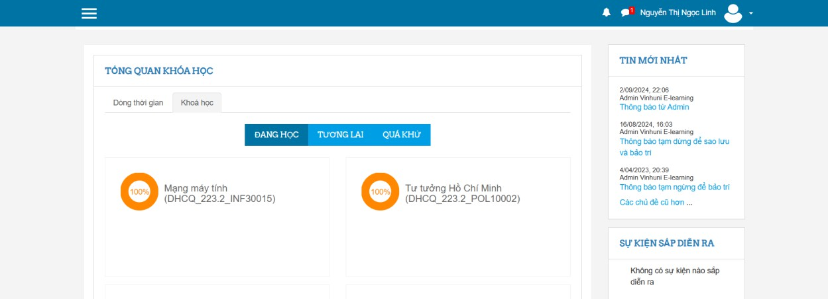
Hình 1.1. Giao diện hệ thống tham khảo
- …. <Giới thiệu một số hệ thống khác>

Các yêu cầu của hệ thống mới

Yêu cầu chức năng

1. GIAO DIỆN QUẢN TRỊ
STT | Nội dung yêu cầu | Mô tả
1.1 | Đăng nhập hệ thống | Chức năng này cho phép người quản trị đăng nhập vào hệ thống để xử lý thông tin theo các chức năng đã được phân quyền
1.2 | Quản lý thanh thực đơn | Chức năng này cho phép người quản trị xem danh sách thanh thực đơn và thực hiện các thao tác: Thêm mới, chỉnh sửa và xóa thanh thực đơn

1.3 | Quản lý người dùng | Chức năng này cho phép người quản trị xem danh sách người dùng và thực hiện các thao tác: Thêm mới, chỉnh sửa và xóa người dùng
1.4 | … | …
2. GIAO DIỆN GIẢNG VIÊN
2.1 | Đăng nhập hệ thống | Chức năng này cho phép giảng viên đăng nhập vào hệ thống để xử lý thông tin theo các chức năng đã được phân quyền
2.2 | … | …
3. GIAO DIỆN SINH VIÊN
3.1 | Đăng nhập hệ thống | Chức năng này cho phép sinh viên đăng nhập vào hệ thống và thực hiện các chức năng đã được phân quyền
3.2 | … | …
    - Yêu cầu phi chức năng
…

CHƯƠNG 2. PHÂN TÍCH VÀ THIẾT KẾ HỆ THỐNG THI TRẮC NGHIỆM TRỰC TUYẾN
Chương 2 tập trung vào việc phân tích và thiết kế hệ thống thi trắc nghiệm trực tuyến, hướng tới việc xây dựng một giải pháp hiệu quả, tối ưu hóa quy trình kiểm tra và đánh giá trong giáo dục. Nội dung chương được trình bày chi tiết qua ba phần chính: phân tích yêu cầu, thiết kế hệ thống, và xác định các yếu tố cần thiết để phát triển một hệ thống thi trắc nghiệm trực tuyến hoàn chỉnh. Quá trình phát triển hệ thống được thực hiện theo mô hình Scrum, trong đó các công việc được chia thành các nhiệm vụ nhỏ và triển khai theo từng tuần (sprint). Cách tiếp cận này đảm bảo sự linh hoạt và hiệu quả, đồng thời giúp từng bước hoàn thiện hệ thống đáp ứng tốt các yêu cầu đặt ra.

Phân tích yêu cầu và xác định các tác nhân

Phân tích yêu cầu hệ thống
Hệ thống thi trắc nghiệm trực tuyến được xây dựng để hỗ trợ việc tổ chức và quản lý các kỳ thi trực tuyến một cách hiệu quả, minh bạch và dễ dàng. Dựa trên phân tích yêu cầu, các chức năng được chia thành các sprint nhằm hoàn thiện từng phần của hệ thống, từ quản lý dữ liệu cơ bản đến tổ chức và đánh giá kết quả thi.

Sprint | Nội dung | Mục đích
1 | Quản lý học phần | Chức năng này cho phép quản lý toàn bộ thông tin liên quan đến các học phần. Người dùng có thể thực hiện các thao tác như thêm mới học phần, chỉnh sửa thông tin học phần hiện có, hoặc xóa học phần khi cần thiết.
2 | Quản lý lớp học phần | …
… | … | …

Xác định các tác nhân
Hệ thống thi trắc nghiệm trực tuyến bao gồm ba tác nhân chính: Sinh viên, Giảng

viên và Quản trị viên. Các tác nhân thực hiện các chức năng và nhiệm vụ chính như sau:
      - Sinh viên sử dụng tài khoản được cung cấp bởi quản trị viên để đăng nhập vào hệ thống. Sau khi đăng nhập, sinh viên có thể xem danh sách các bài thi, thực hiện bài thi trong thời gian quy định và theo dõi kết quả thi của mình.
      - Giảng viên có thể đăng nhập vào hệ thống để thực hiện các chức năng như tạo bài thi, quản lý danh sách bài thi, thiết lập thời gian làm bài và thêm các yêu cầu khác liên quan đến bài thi. Giảng viên cũng có thêm báo cáo kết quả bài thi của sinh viên, đánh giá chất lượng bộ đề và điều chỉnh câu hỏi để cải thiện chất lượng kỳ thi trong tương lai.
      - Quản trị viên có thể thực hiện các chức năng sau: quản lý thanh thực đơn, người dùng, học phần, lớp học phần, bộ đề thi, bài thi, kết quả thi và thống kê, báo cáo. Quản lý thanh thực đơn bao gồm thêm mới, chỉnh sửa hoặc xóa các mục trên thanh thực đơn để tổ chức giao diện hệ thống. Quản trị viên quản lý tài khoản người dùng, phân quyền truy cập theo vai trò. Quản lý học phần bao gồm thêm mới, chỉnh sửa, xóa học phần và liên kết với giảng viên cùng lớp học phần. Quản lý lớp học phần bao gồm thông tin về mã lớp, tên lớp, giảng viên, năm học, học kỳ và số lượng sinh viên. Quản trị viên cũng quản lý bộ đề thi, câu hỏi, đáp án và độ khó. Quản lý bài thi bao gồm thời gian thi, học phần, sinh viên tham gia, giới hạn truy cập và bảo mật. Quản trị viên theo dõi kết quả thi, bao gồm điểm số, thời gian và trạng thái bài thi, cung cấp báo cáo về số lượng sinh viên tham gia, điểm trung bình, tỷ lệ hoàn thành và hiệu suất học phần. Thống kê điểm theo xếp loại từ yếu đến xuất sắc.

Sprint 1: Quản lý thông tin học phần

Giới thiệu Sprint 1
Sprint 1 được thực hiện trong vòng một tuần, từ 10/10/2024 đến 17/10/2024. Mục tiêu của Sprint này là triển khai các chức năng hiển thị, thêm mới, chỉnh sửa và xóa học phần, đồng thời quản lý giảng viên phụ trách các học phần đó. Các công việc trong Sprint 1 bao gồm: phân tích dữ liệu lưu trữ học phần, tạo bảng học phần trong cơ sở dữ liệu, thêm dữ liệu vào bảng học phần, hiển thị danh sách học phần và thực hiện các chức năng thêm mới, chỉnh sửa, xóa học phần. Cuối cùng, kiểm tra hệ thống để đảm bảo

không còn lỗi. Hình 2.1 mô tả biểu đồ ca sử dụng quản lý học phần dành cho tác nhân quản trị viên.
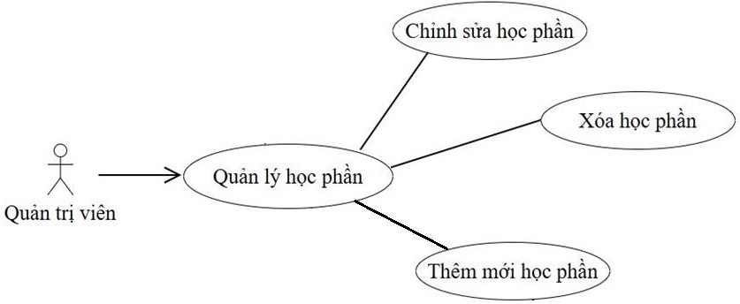
Hình 2.1. Biểu đồ ca sử dụng quản lý học phần

Thiết kế dữ liệu học phần
Để lưu trữ thông tin học phần như đã đề cập trong Chương 1, phần này sẽ tập trung trình bày chi tiết về thiết kế bảng dữ liệu nhằm đáp ứng yêu cầu lưu trữ và quản lý hiệu quả. Bảng dữ liệu được xây dựng dựa trên việc phân tích các thông tin học phần, bổ sung thêm một số thông tin cần thiết cho quá trình xây dựng phần mềm sau này (HP_ID). Các thông tin cụ thể về cấu trúc và nội dung của bảng dữ liệu lưu trữ thông tin học phần được mô tả chi tiết trong Bảng 2.1.
Mục đích: Cho phép lưu trữ thông tin của học phần
Tên bảng: tbl_HocPhan Viết tắt: HP

STT | Diễn giải | Tên trường | Kiểu | Mặc định | Ràng buộc | Ghi chú
1 | ID tự động tăng | HP_ID | int (auto) |  | PK
2 | Mã học phần | HP_MaHP | nvarchar(10)
3 | Tên học phần | HP_TenHP | nvarchar(100)
4 | Số tín chỉ | HP_SoTC | int

5 | Loại học phần | HP_LoaiHP | int | 1 |  | - Bắt buộc  - Tự chọn
6 | Số tiết lý thuyết | HP_LyThuyet | int | 0
7 | Số tiết thực hành | HP_ThucHanh | int | 0
8 | Số tiết bài tập | HP_BaiTap | int | 0
9 | Số tiết đồ án | HP_DoAn | int | 0
10 | Mô tả thêm | HP_MoTa | nvarchar(255)
Bảng 2.1. Bảng lưu trữ thông tin học phần

Quy trình quản lý học phần
Quản lý học phần gồm các thao tác chính như thêm mới, chỉnh sửa, xóa và hiển thị thông tin học phần. Những chức năng này nhằm đảm bảo việc tổ chức và cập nhật dữ liệu học phần một cách hiệu quả. Chi tiết các thao tác như sau:
+ Thêm mới học phần: Khi thêm mới học phần, quản trị viên chọn vào thêm mới, sau đó cần nhập các thông tin đầy đủ và hợp lệ và nhấn vào nút thêm, nếu thông tin hợp lệ thì học phần đó sẽ được thêm vào.

Mục đích | Thêm mới học phần
Các bước thực hiện | - Đăng nhập vào tài khoản quản trị viên bằng thông tin được cấp quyền  - Truy cập vào mục Quản lý học phần để hiển thị thông tin các học phần từ giao diện chính  - Chọn biểu tượng Thêm mới trong giao diện và nhập đầy đủ các thông tin cần thay đổi vào biểu mẫu hiển thị  - Nhấn nút Cập nhật để lưu lại các thay đổi và xác nhận việc thêm mới thông tin vào cơ sở dữ liệu.

+ Sửa thông tin học phần: Khi sửa thông tin học phần, quản trị viên chọn vào học phần cần sửa, sau đó cần nhập các thông tin cần thiết và nhấn vào nút sửa, nếu thông tin hợp lệ thì học phần đó sẽ được cập nhật lại.

Mục đích | Sửa thông tin học phần
Các bước thực hiện | - Đăng nhập vào tài khoản quản trị viên bằng thông tin được cấp quyền  - Truy cập vào mục Quản lý học phần để hiển thị thông tin các học phần từ giao diện chính  - Chọn biểu tượng Chỉnh sửa trong danh sách học phần và nhập đầy đủ các thông tin cần thay đổi vào biểu mẫu hiển thị  - Nhấn nút Cập nhật để lưu lại các thay đổi và xác nhận việc cập nhật vào cơ sở dữ liệu

+ Xóa thông tin học phần: Khi xóa thông tin học phần, quản trị viên chọn vào biểu tượng xóa, sẽ hiển thị ra những thông tin của học phần cần xóa, kiểm tra các thông tin cần thiết và nhấn vào nút xóa, nếu thông tin hợp lệ thì học phần đó sẽ được xóa khỏi danh sách học phần và sẽ quay lại danh sách học phần.

Mục đích | Xóa học phần
Các bước thực hiện | - Đăng nhập vào tài khoản quản trị viên bằng thông tin được cấp quyền  - Truy cập vào mục Quản lý học phần để hiển thị thông tin các học phần từ giao diện chính  - Chọn biểu tượng Xóa trong danh sách học phần cho dòng cần xóa và chọn nút Xác nhận xóa để cập nhật thông tin trong bảng

Thiết kế quy trình nghiệp vụ
Quy trình quản lý học phần bắt đầu bằng việc hệ thống truy vấn cơ sở dữ liệu để

hiển thị thông tin chi tiết của các học phần. Quản trị viên có thể lựa chọn thêm mới, chỉnh sửa hoặc xóa học phần trực tiếp từ danh sách hiển thị. Sau khi thực hiện một thao tác, hệ thống sẽ truy vấn cơ sở dữ liệu để hiển thị thông tin chi tiết của học phần trong biểu mẫu. Nếu dữ liệu được nhập vào hợp lệ, hệ thống sẽ cập nhật cơ sở dữ liệu và hiển thị lại danh sách học phần đã được cập nhật.
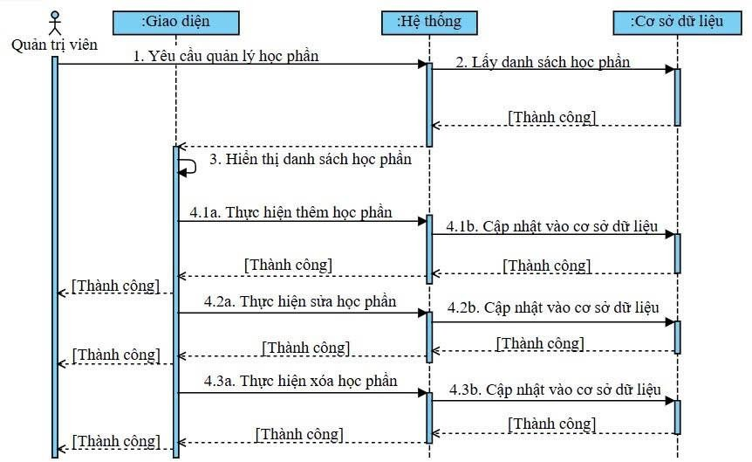
Hình 2.2. Biểu đồ tuần tự quản lý học phần

Thiết kế giao diện quản lý học phần
Hình 2.3 mô tả giao diện mẫu quản lý danh sách học phần. Phần bên trái giao diện hiển thị thanh thực đơn chức năng dành cho quản trị viên, bao gồm các mục như “Quản lý học phần”, “Quản lý giảng viên”, “Quản lý sinh viên”, và các chức năng khác. Thanh thực đơn được thiết kế để dễ dàng truy cập và điều hướng đến các tính năng quan trọng. Phần bên phải là khu vực hiển thị các thông tin chi tiết trong danh sách học phần như mã học phần, tên học phần, số tín chỉ, và các thuộc tính khác lấy từ bảng dữ liệu tbl_HocPhan được mô tả chi tiết trong Bảng 2.1. Ở mỗi dòng trong danh sách thông tin học phần, giao diện có thể tích hợp các nút chức năng như “Sửa”, “Xóa” học phần.

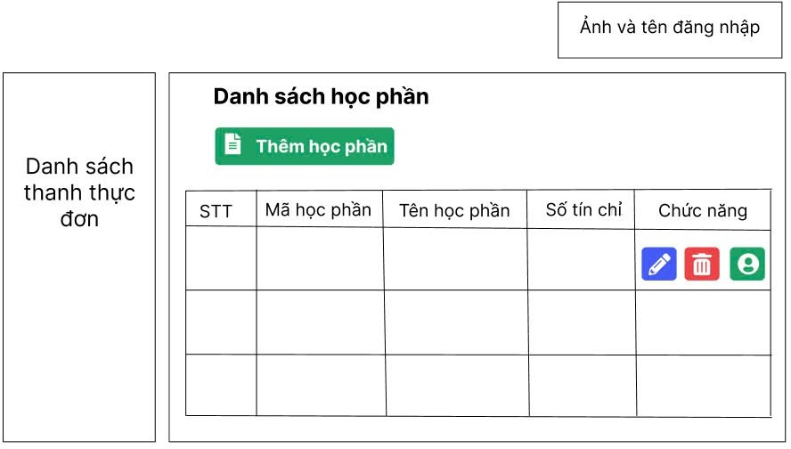
Hình 2.3. Giao diện mẫu danh sách học phần

Sprint 2: Quản lý thông tin lớp học phần

Giới thiệu Sprint 2
Thời gian thực hiện quản lý thông tin lớp học phần được thực hiện trong một tuần, từ 17/10/2024 đến 24/10/2024. …..

CHƯƠNG 3. XÂY DỰNG HỆ THỐNG THI TRẮC NGHIỆM TRỰC TUYẾN
Chương 3 trình bày quy trình xây dựng hệ thống thi trắc nghiệm trực tuyến, với ba nội dung chính được thực hiện trong từng sprint như đã đề cập chi tiết ở Chương 1 và 2: lập trình, giới thiệu giao diện, và kiểm thử giao diện. Phần lập trình tập trung triển khai các chức năng cốt lõi như tạo đề thi, chấm điểm, và quản lý người dùng, đảm bảo hệ thống hoạt động chính xác, hiệu quả và đáp ứng yêu cầu nghiệp vụ. Phần giới thiệu giao diện trình bày giao diện hệ thống đã được xây dựng, thể hiện sự trực quan, dễ sử dụng và tương thích với nhiều thiết bị. Phần kiểm thử hệ thống nhằm đánh giá và thử nghiệm toàn diện để đảm bảo hệ thống vận hành ổn định, an toàn, và đáp ứng đầy đủ các yêu cầu thực tiễn.

Môi trường phát triển

Công nghệ và công cụ
Trong quá trình thực hiện đồ án, nhóm đã sử dụng các công nghệ và công cụ sau để hỗ trợ thiết kế, phát triển, quản lý và triển khai hệ thống một cách hiệu quả:
      - Visual Studio Code: Là một trình soạn thảo mã nguồn mở, đa nền tảng được sử dụng để lập trình. Dùng để viết, kiểm tra và chỉnh sửa mã nguồn cho các thành phần của hệ thống;
      - Trello: Là một công cụ quản lý dự án trực quan. Dùng để lập kế hoạch, phân công công việc, theo dõi tiến độ thực hiện và quản lý các nhiệm vụ trong từng Sprint;
      - XAMPP: Là phần mềm tạo máy chủ web cục bộ, bao gồm Apache, PHP, và MySQL. Hỗ trợ xây dựng và kiểm thử các tính năng của hệ thống trên môi trường cục bộ;
      - MySQL: Là hệ quản trị cơ sở dữ liệu mã nguồn mở phổ biến. Lưu trữ, truy vấn và quản lý dữ liệu cho hệ thống;
      - Figma: Là công cụ thiết kế giao diện người dùng (UI/UX) trực tuyến. Thiết kế các giao diện chính của hệ thống, đảm bảo tính trực quan và thân thiện với người dùng;

      - Visual Paradigm Online: Là công cụ trực tuyến hỗ trợ thiết kế các biểu đồ UML và quy trình hệ thống. Tạo các biểu đồ ca sử dụng, biểu đồ lớp, biểu đồ trình tự để mô hình hóa và phân tích hệ thống;
      - GitHub: Nền tảng quản lý mã nguồn và cộng tác trực tuyến, hỗ trợ lưu trữ, quản lý phiên bản mã nguồn, và làm việc nhóm hiệu quả, giúp đảm bảo tính nhất quán và đồng bộ trong quá trình phát triển hệ thống.

Lựa chọn giao diện cho bài toán
Nhóm đã lựa chọn mẫu giao diện “Nice Admin” từ trang web BootstrapMade để sử dụng trong hệ thống quản trị viên của dự án. Đây là một giao diện hiện đại, thân thiện và dễ dàng tùy chỉnh, được xây dựng trên nền tảng Bootstrap. Việc chọn giao diện này giúp nhóm tiết kiệm thời gian thiết kế, đảm bảo tính thẩm mỹ. Giao diện cung cấp sẵn nhiều tính năng hữu ích như bảng biểu, biểu mẫu, bảng quản lý dữ liệu và hiển thị thông tin tổng quan, phù hợp để triển khai các chức năng quản lý trong dự án. Hình 3.1 mô tả một phần của giao diện NiceAdmin đã được sử dụng trong đồ án.
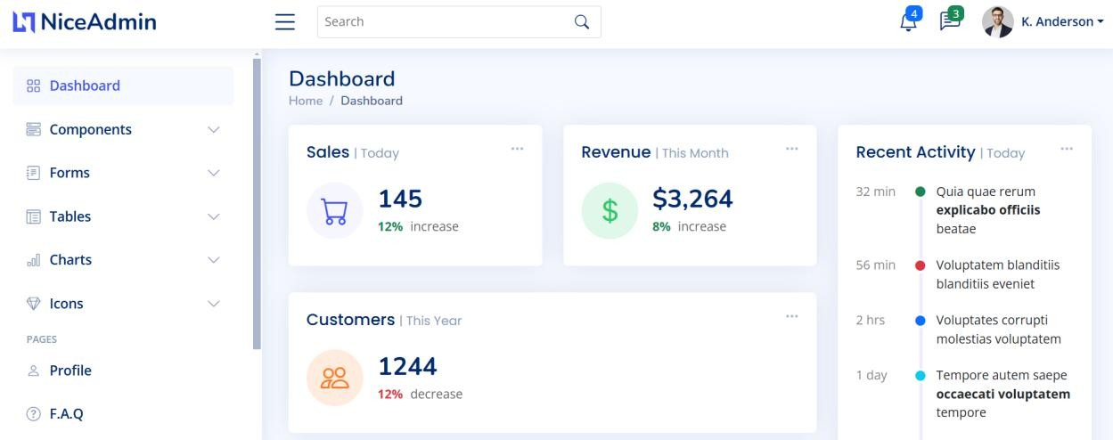
Hình 3.1. Giao diện mẫu được chọn dành cho quản trị viên
Ngoài việc chọn giao diện NiceAdmin cho phần quản lý, nhóm đã lựa chọn mẫu giao diện “Stocker” từ trang web “ThemeWagon” để sử dụng trong hệ thống của sinh viên và giảng viên của dự án. Đây là một bản mẫu hiện đại và chuyên nghiệp, phù hợp cho các ứng dụng quản lý dữ liệu. Giao diện này được xây dựng dựa trên công nghệ HTML5, CSS3 và Bootstrap, giúp dễ dàng tùy chỉnh và tích hợp vào hệ thống. Lý do nhóm lựa chọn “Stocker” là vì thiết kế gọn gàng, tính thẩm mỹ cao, cùng với các tính

năng hỗ trợ như biểu đồ thống kê và bảng dữ liệu. Điều này không chỉ giúp tiết kiệm thời gian phát triển mà còn tăng tính chuyên nghiệp, tập trung vào việc xây dựng các chức năng cốt lõi của dự án. Việc sử dụng giao diện này sẽ đảm bảo hệ thống có giao diện đẹp, thân thiện với người dùng, và đáp ứng tốt các yêu cầu sử dụng. Mẫu của giao diện “Stocker” được mô tả tổng quan trong Hình 3.2.

Hình 3.2. Giao diện mẫu cho các đối tượng giảng viên, sinh viên

Quản lý dự án trên Trello
Trello là một công cụ quản lý dự án trực quan, cho phép tổ chức công việc dưới dạng các bảng, danh sách và thẻ. Công cụ này giúp nhóm dễ dàng phân chia nhiệm vụ, gán trách nhiệm cho từng thành viên, và theo dõi tiến độ công việc một cách hiệu quả. Với các tính năng như nhãn màu và thông báo hạn, Trello hỗ trợ nhóm làm việc đồng bộ và đảm bảo hoàn thành công việc đúng thời hạn. Nhóm đã tạo một Trello dành riêng cho dự án để tổ chức công việc một cách khoa học. Trong đó sẽ bao gồm các bảng là từng sprint chứa nhiệm vụ đã hoàn thành: các nhiệm vụ đã hoàn tất trong sprint; đang làm: các nhiệm vụ mà thành viên đang thực hiện và cần làm: các nhiệm vụ cần làm trong thời gian tới trong sprint. Mỗi sprint sẽ chia công việc nhỏ hơn thành các thẻ công việc chứa: tên nhiệm vụ: xác định rõ công việc cần làm; người chịu trách nhiệm: gán thành viên cụ thể để đảm bảo trách nhiệm; thời hạn hoàn thành: đặt thời gian cụ thể để theo dõi tiến độ; mô tả công việc cụ thể: mô tả chi tiết về nội dung nhiệm vụ cần phải làm, thành viên được gắn vào từng thẻ để đảm bảo phân công rõ ràng. Theo dõi tiến độ dự án, màu xanh là nhiệm vụ đã hoàn thành, màu vàng là nhiệm vụ đang làm và màu

cam là nhiệm vụ cần làm. Các thành viên sẽ đưa các minh chứng, kết quả đã làm được ở mỗi thẻ công việc mà mỗi người được giao vào phần bình luận để kiểm tra và đánh giá hiệu quả công việc của từng cá nhân. Khi gần đến hạn nhiệm vụ công việc của mỗi thành viên thì sẽ có thông báo trước một ngày để các thành viên chủ động hoàn thành được công việc, đúng tiến độ. Hình 3.3 mô tả một phần của giao diện Trello được nhóm thực hiện trong suốt quá trình làm đồ án.
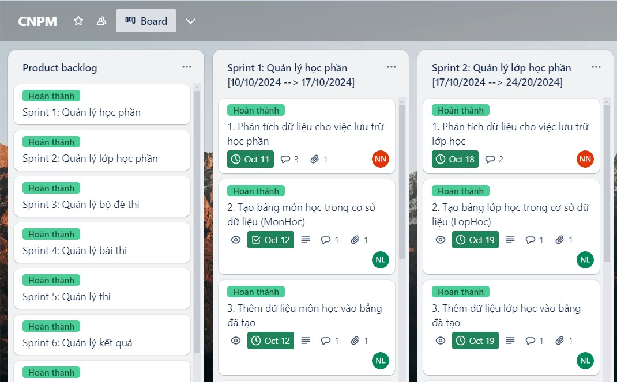
Hình 3.3. Công cụ quản lý công việc Trello

Xây dựng chức năng quản lý thông tin học phần

Xây dựng sản phẩm
Đây là đoạn lập trình thêm học phần được lập trình bằng PHP, liên kết với các tệp đường dẫn đến cơ sở dữ liệu, lập trình các ràng buộc của các trường tên học phần, số tín chỉ không được trống, sau đó cập nhật vào cơ sở dữ liệu và hiển thị danh sách học phần mới.
include "data.php";
$errors = []; if(isset($_POST['btn'])){

$tenmonhoc = $_POST['tenmonhoc'];
$mota = $_POST['mota'];
$sotc = $_POST['sotc']; if (empty($tenmonhoc)) {
$errors['tenmonhoc'] = "Tên môn học không đượcđể trống";} if ($sotc == "") {
$errors['sotc'] = "Số tín chỉ không được để trống";} if (!empty($sotc) && !is_numeric($sotc)) {
$errors['sotc'] = "Số tín chỉ phải là một số.";} if (empty($errors)) {
$sql = "insert into MonHoc(TenMonHoc, SoTC, MoTa) values('$tenmonhoc', '$sotc', '$mota')";
mysqli_query($conn, $sql); header('Location: ThemMHCT.php');}
}
if(isset($_POST['btnq'])){
header('Location: DS_MonHoc.php');}

Hình 3.4. Phần lập trình thêm học phần

Giao diện quản lý thông tin học phần
Hình 3.5 mô tả giao diện danh sách học phần bao gồm dữ liệu về mã học phần, tên học phần, số tín chỉ và mô tả cần thiết được lập trình dựa theo mẫu giao diện đã thiết kế trong Hình 2.3. Các thông tin trên giao diện này được truy cập và lưu trữ vào bảng như đã mô tả trong mục thiết kế. Một số thao tác chính trong giao diện như sau:
      - Khi quản trị viên nhấn vào nút “Thêm học phần” thì sẽ hiển thị một biểu mẫu yêu cầu nhập các dữ liệu, sau khi nhập đầy đủ các thông tin bắt buộc, hợp lệ và nhấn nút “Thêm” thì dữ liệu sẽ được thêm vào;
      - Tương tự quản trị viên chọn vào biểu tượng sửa để sửa thông tin học phần đó;
      - Khi quản trị viên chọn vào biểu tượng xóa, kiểm tra các thông tin và nhấn nút “Xóa” thì thông tin học phần đó sẽ bị xóa.

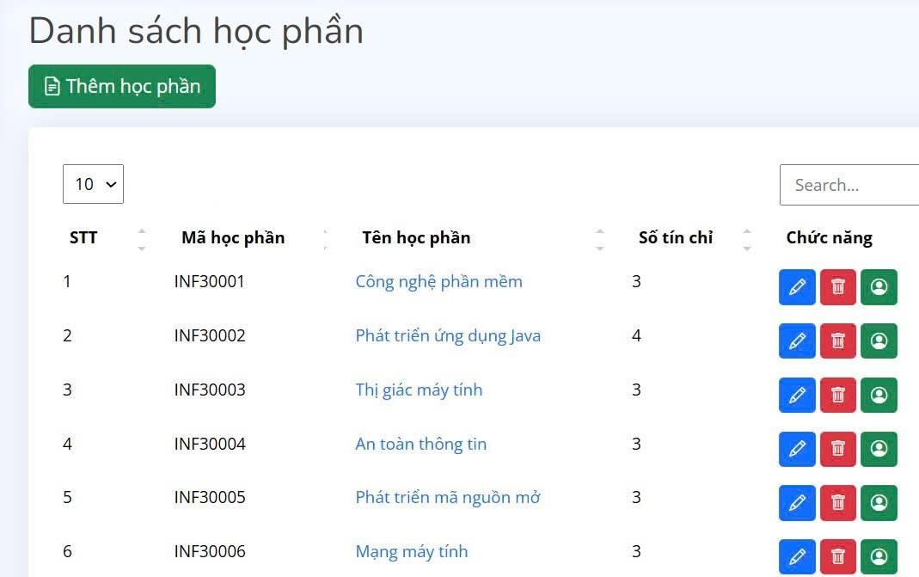
Hình 3.5. Giao diện quản lý danh sách học phần

Kiểm thử chức năng quản lý thông tin học phần
Bảng 3.1 mô tả các thông tin liên quan đến kiểm thử giao diện quản lý thông tin học phần. Nhóm kiểm thử bao gồm Giao diện, Dữ liệu nhập vào và Các chức năng trên giao diện.
<Mẫu bảng này có thể tùy các nhóm>

Mục đích kiểm thử | Nhóm kiểm thử | Tiêu đề | Nội dung | Kết quả | Trạng thái
Kiểm thử chức năng  Quản lý thông tin học phần | Giao diện | Chữ | Kiểm tra kiểu và màu sắc của các chữ trên màn hình đăng  đăng nhập | Căn lề các nhãn chưa chính xác theo mô tả Figma | Lỗi, cần chỉnh sửa lại đúng theo yêu cầu
Kiểm thử chức năng  Quản lý thông tin học phần | Giao diện | Khoảng cách | Kiểm tra khoảng cách của chữ và các ô | Đúng với mô tả Figma | Thành công
Kiểm thử chức năng  Quản lý thông tin học phần | Giao diện | Biểu tượng | Kiểm tra giao diện hiển thị đã có các biểu tượng tương ứng | Đúng với mô tả Figma | Thành công
Kiểm thử chức năng  Quản lý thông tin học phần | Giao diện | Nút ấn | Khi nhấp vào có chuyển đến đúng màn hình | Đúng với mô tả Figma | Thành công
Kiểm thử chức năng  Quản lý thông tin học phần | Dữ liệu | Dữ liệu đúng | Nhập đầy đủ các thông tin: | Dữ liệu được | Thành công

 | nhập vào | và đầy đủ | - Mã học phần  - Tên học phần  - Số tín chỉ  - Loại học phần  - Các thông tin khác | thêm vào bảng
 | nhập vào | Nhập dữ liệu thiếu | - Không nhập dữ liệu vào các ô  - Chọn nút Lưu thông tin | Dữ liệu rỗng được thêm  vào bảng | Lỗi không đúng theo yêu cầu, cẩn kiểm tra thông tin rỗng khi nhập vào
 | nhập vào | Nhập dữ liệu thiếu | Sau khi chỉnh sửa lỗi  - Không nhập dữ liệu vào các ô  - Chọn nút Lưu thông tin | Thông báo các ô chưa nhập thông  tin, chưa lưu dữ liệu vào bảng | Thành công
 | nhập vào | Nhập dữ liệu thiếu | Mô tả dữ liệu thiếu ở đây
 | nhập vào | Nhập dữ liệu sai | Mô tả dữ liệu sai ở đây
 | nhập vào | Nhập dữ liệu sai | Mô tả dữ liệu sai ở đây
 | Chức năng con | Nút Thêm học phần | - Nhấp vào nút Thêm học phần  - Chuyển đến giao diện thêm học phần  - Nhập thông tin học phần  - Lưu thông tin học phần | Thêm được học phần mới vào bảng | Thành công
 | Chức năng con | Nút Sửa | Mô tả ở đây
 | Chức năng con | Nút Xóa | Mô tả ở đây
Bảng 3.1. Kiểm thử giao diện quản lý học phần

Xây dựng chức năng quản lý thông tin lớp học phần

Xây dựng sản phẩm
Dưới đây là đoạn lập trình thêm lớp học phần, ….

TÀI LIỆU THAM KHẢO
- Lê Văn Phùng, Kỹ nghệ phần mềm, NXB Thông tin và Truyền thông, 2014.
- Lê Văn Phùng, Lê Hương Giang, Kỹ nghệ phần mềm nâng cao, NXB Thông tin và truyền thông, 2015.
- Đoàn Văn Ban, Nguyễn Thị Tĩnh, Giáo trình phân tích thiết kế hệ thống hướng đối tượng bằng UML, NXB Đại học sư phạm, 2011.
- Nguyễn Văn Ba, Phân tích và thiết kế hệ thống thông tin, NXB Đại học Quốc gia Hà Nội, 2002.
- Vũ Thanh Lịch, PHP và MySQL căn bản, NXB Lao Động – Xã Hội, 2019.
- Nguyễn Phú Thịnh, Lập trình PHP cơ bản và nâng cao, NXB Hồng Đức, 2018.
- Nguyễn Đức Mạnh, Học lập trình web với PHP và MySQL, NXB Giao Thông Vận Tải, 2017.
- Ian Sommerville, Software Engineering, Ninth Edition, Addison-Wesley, 2011.
- Scott Tilley, Harry J. Rosenblatt, Systems Analys and Design, Shelly Cashman Series, 11th Edition, 2016.

